 | Universidade de São Paulo  Escola de Engenharia de São Carlos  Laboratório de Análise Computacional em Sistemas Elétricos de Potência | LACOSEP
Exercícios Propostos Matlab
Professor Elmer Pablo Tito Cari
I) Orientações:
- A lista é individual, porém isso não impede a interação com os demais estudantes para fins de comparação.
- Imprimir os resultados de cada item e detalhe todos os passos.
- Incluir no relatório final os resultados obtidos bem como o programa.

II) Programação em Matlab

- Crie uma programa que faça a seguinte figura
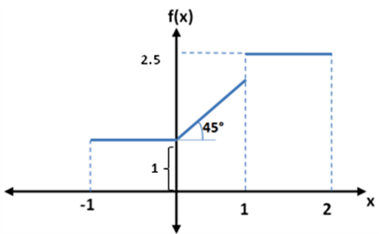 | Considerações:  - Descreva brevemente o algoritmo a ser desenvolvido.  - A variável x deve avançar em passos de 0.001 usando o comando while-end;  - O programa deve armazenar em uma tabela os valores de x e de f(x)

- Refaça o item anterior usando os commandos for- end;

- Crie um programa que faça a seguinte figura:

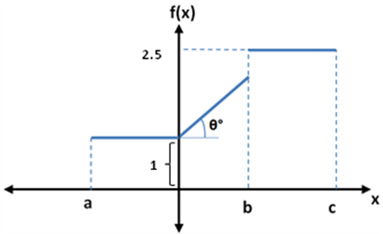 | Considerações:  - Descreva brevemente o algoritmo a ser desenvolvido.  - O programa principal deve chamar a uma subrotina (função), cujos dados de entrada devem ser: ‘a’ , ‘b’, ‘c’, passo e ‘θ’ em graus e ela deve retornar como resultado uma tabela com os valores de x e de f(x)  - Utilize o comando while-end;

- Realize o item anterior usando o comando for- end;

- Realizer um programa que faça os itens (a) e (c).
Considerações:
- O usuário pode escolhar: (1) Figura com dados padrão (itens (a)) ou (2) com diferentes valores de ‘a’ , ‘b’, ‘c’, passo e ‘θ’ e mostre para a=-2; b =2; c=5; passo=0.01 e θ=75°.
Bibliografia

1) John J. Grainger; Willian D. Stevenson Jr.; Power System Analysis, (1994) McGraw-Hill Inc..

2) Apostila de Programação Básica em Matlab disponibilizado no moodle

.

